VARIABLES ALÉATOIRES – Chapitre 1/2
Tout le cours sur la loi binomiale en vidéo : https://youtu.be/xMmfPUoBTtM

Partie 1 : Espérance d’une variable aléatoire

Définition : L'espérance mathématique de $X$ est :
$E(X) =$ $x_{1}×P\left(X=x_{1}\right)+x_{2}×P\left(X=x_{2}\right)+…+$ $x_{n}×P(X=x_{n})$
$$=\sum_{i=1}^{n}{x_{i}×P(X=x_{i})}$$

L'espérance est la moyenne que l'on peut espérer si l'on répète l'expérience un grand nombre de fois.

Méthode : Calculer l’espérance d’une variable aléatoire

Vidéo https://youtu.be/AcWVxHgtWp4

Soit l'expérience aléatoire : "On tire une carte dans un jeu de 32 cartes."
On considère le jeu suivant :
- Si on tire un cœur, on gagne 2 €.
- Si on tire un roi, on gagne 5 €.
- Si on tire une autre carte, on perd 1 €.
On appelle X la variable aléatoire qui à une carte tirée associe un gain ou une perte.

a) Déterminer la loi de probabilité de X.
b) Calculer l’espérance de X et interpréter le résultat.

Correction
a) La variable aléatoire X peut prendre les valeurs 2, 5, –1 mais aussi 7.
En effet, si on tire le roi de cœur, on gagne 5(roi) + 2(cœur) = 7 €.

- Si la carte tirée est un cœur (autre que le roi de cœur), X = 2.
P(X = 2) = $\frac{7}{32}$.
- Si la carte tirée est un roi (autre que le roi de cœur), X = 5.
P(X = 5) = $\frac{3}{32}$.
- Si la carte tirée est le roi de cœur, X = 7.
P(X = 7) = $\frac{1}{32}$.
- Si la carte tirée n'est ni un cœur, ni un roi, X = –1.
P(X = –1) = $\frac{21}{32}$.

La loi de probabilité de $X$ est :
$$x_{i}$$ | –1 | 2 | 5 | 7
$$P(X=x_{i})$$ | $$\frac{21}{32}$$ | $$\frac{7}{32}$$ | $$\frac{3}{32}$$ | $$\frac{1}{32}$$

b)
$E(X)=\left(-1\right)×$ $\frac{21}{32}$ $+2×$ $\frac{7}{32}$ $+5×$ $\frac{3}{32}$ $+7×\frac{1}{32}$ $=\frac{15}{32}$

L'espérance est égale à $\frac{15}{32}$ $≈0,50$ signifie qu'en jouant un grand nombre de fois, on peut espérer gagner en moyenne environ 0,50 €.

Partie 2 : Schéma de Bernoulli, loi binomiale

1) Épreuve de Bernoulli

Exemples :
1) Le jeu du pile ou face : On considère comme succès "obtenir pile" et comme échec "obtenir face". La probabilité d’un succès est égale à $p=\frac{1}{2}$.
2) On lance un dé et on considère comme succès "obtenir un six" et comme échec "ne pas obtenir un six". La probabilité d’un succès est égale à $p=\frac{1}{6}$.

Définition : Une épreuve de Bernoulli est une expérience aléatoire à deux issues que l'on peut nommer "succès" ou "échec".

2) Schéma de Bernoulli

Exemple : La répétition de 10 lancers d'une pièce de monnaie est un schéma de Bernoulli de paramètres $n$ = 10 et $p$ = $\frac{1}{2}$.

Définition : Un schéma de Bernoulli est la répétition de $n$ épreuves de Bernoulli identiques et indépendantes pour lesquelles la probabilité du succès est $p$.

3) Loi binomiale

Si dans un schéma de Bernoulli, on répète la même expérience $n$ fois, alors il est possible d’obtenir 0 succès, 1 succès, 2 succès, … ou $n$ succès.

Définition : On réalise un schéma de Bernoulli composé de $n$ épreuves de Bernoulli identiques et indépendantes.
Une loi binomiale est une loi de probabilité qui donne le nombre de succès de l'expérience.

Remarque : $n$et $p$sont les paramètres de la loi binomiale et on note $B(n ;p)$.

Exemple :

On a représenté dans un arbre de probabilité les issues d'une expérience suivant un schéma de Bernoulli composé de 3 épreuves de Bernoulli de paramètre p.
X est la variable aléatoire qui donne le nombre de succès.
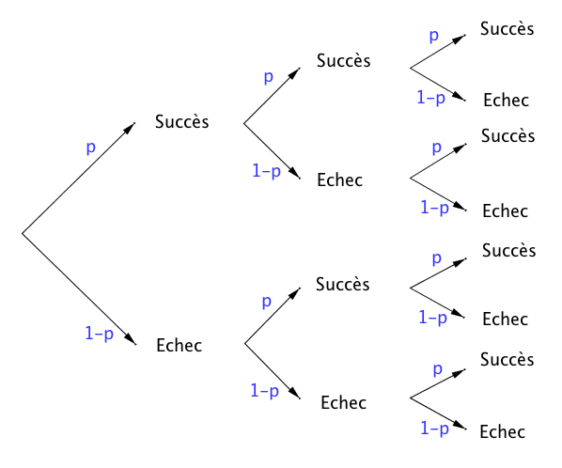
On a par exemple :

- P(X = 3) = p³.
En effet, en suivant les branches sur le haut de l'arbre, on arrive à 3 succès avec une probabilité de p $×$ p $×$ p = p³.

- X = 2 correspond aux suites d'issues suivantes :
(Succès ; Succès ; Échec)
(Succès ; Échec ; Succès)
(Échec ; Succès ; Succès)
Donc P(X = 2) = 3 p² (1 – p)
En effet, les branches qui correspondent à 2 succès et 1 échec, donnent une probabilité de :
p $×$ p $×$ (1 – p) = p² (1 – p).
Il y a 3 branches de ce type, soit : 3 x p² (1 – p)

Méthode : Calculer une probabilité avec une loi binomiale à l'aide d'un arbre

Vidéo https://youtu.be/b18_r8r4K2s
On tire trois fois de suite avec remise une carte dans un jeu de 4 cartes qui contient une carte Némo. On considère comme succès l’événement « Obtenir la carte Némo. »
$X$ est la variable aléatoire qui compte le nombre de succès.
Calculer $P\left(X=2\right).$ Interpréter le résultat.
Correction
La variable aléatoire $X$ suit la loi binomiale de paramètres $n=3$ et $p$ = $\frac{1}{4}$.
On représente dans un arbre de probabilité les issues de l’expérience composée de 3 tirages.

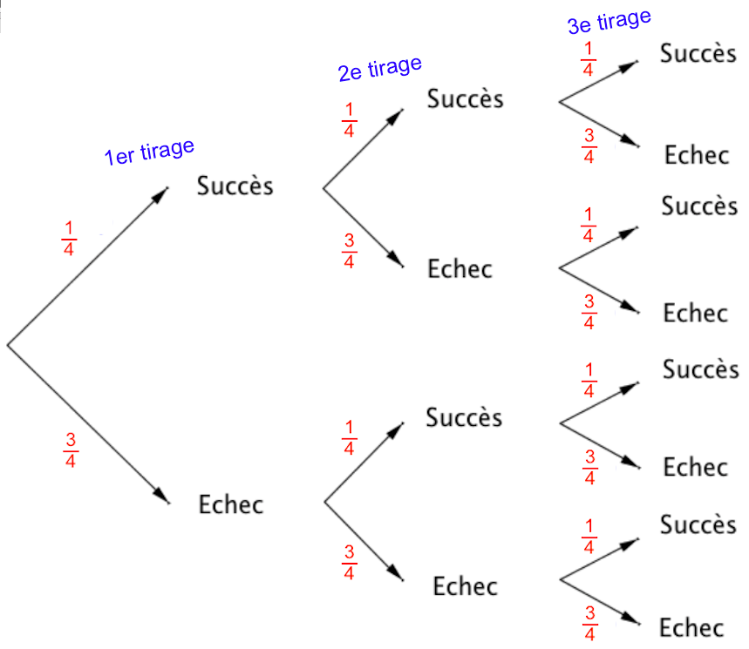
➔ SSS

➔ SSE *

➔ SES *
➔ SEE
➔ ESS *
➔ ESE
➔ EES
➔ EEE

À l’issue du chemin, on comptabilise les succès et les échecs ⇡

On cherche à calculer $P\left(X=2\right)$, on repère donc les chemins présentant deux succès (*). On en compte 3.
Chacun de ces chemins correspond au calcul de probabilité : $\frac{3}{4}×{\left(\frac{1}{4}\right)}^{2}$
Et donc : $P\left(X=2\right)=3×\frac{3}{4}×{\left(\frac{1}{4}\right)}^{2}$
$=3×\frac{3}{4}×\frac{1}{16}$
$=\frac{9}{64}$
La probabilité d’obtenir deux fois la carte Némo sur 3 tirages est égale à $\frac{9}{64}$.

4) Avec la calculatrice ou un tableur

Méthode : Utiliser une loi binomiale

Vidéo https://youtu.be/7k4ZYdfWEY8 -Tuto TI

Vidéo https://youtu.be/69IQIJ7lyww - Tuto Casio

Vidéo https://youtu.be/clrAMXKrPV4 - Tuto HP

On lance 7 fois de suite un dé à 6 faces.
Soit $X$ la variable aléatoire égale au nombre de fois que le dé affiche un nombre supérieur ou égal à 3.
a) Quelle est la loi suivie par $X$ ?
b) Calculer la probabilité $P(X=5)$.
c) Calculer la probabilité $P(X≤5)$.
d) Calculer la probabilité $P(X≥3)$.

Correction
a) On répète 7 fois une expérience à deux issues : {3 ; 4 ; 5 ; 6} et {1 ; 2}.
Le succès est d’obtenir {3 ; 4 ; 5 ; 6}.
La probabilité du succès sur un tirage est égale à $\frac{4}{6}$ = $\frac{2}{3}$.
$X$ suit donc une loi binomiale de paramètres : $n$ = 7 et $p$ = $\frac{2}{3}$.

b) Avec Texas Instruments :
Touches « 2nd » et « VAR » puis choisir « binomFdP ».
Et saisir les paramètres de l’énoncé : binomFdP(7,2/3,5)

Avec Casio :
Touche « OPTN » puis choisir « STAT », « DIST », « BINM » et « Bpd ».
Et saisir les paramètres de l’énoncé : BinominalePD(5,7,2/3)

Avec le tableur :
Saisir dans une cellule : =LOI.BINOMIALE(5;7;2/3;0)

On trouve $P(X=5)≈$ 0,31.
La probabilité d’obtenir 5 fois un nombre supérieur ou égal à 3 est environ égale à 0,31.

c) Avec Texas Instruments :
Touches « 2nd » et « VAR » puis choisir « binomFRép ».
Et saisir les paramètres de l’énoncé : binomFRép(7,2/3,5)

Avec Casio :
Touche « OPTN » puis choisir « STAT », « DIST », « BINM » et « Bcd ».
Et saisir les paramètres de l’énoncé : BinominaleCD(5,7,2/3)

Avec le tableur :
Saisir dans une cellule : =LOI.BINOMIALE(5;7;2/3;1)

On trouve $P\left(X≤5\right)≈$0,74.
La probabilité d’obtenir au plus 5 fois un nombre supérieur ou égal à 3 est environ égale à 0,74.

d) $P(X≥3)$ $= 1 – P(X≤2)$
$≈$ $1 – 0,045$ (à l’aide de la calculatrice ou du tableur)
$≈$ $0,955.$

5) Représentation graphique

Méthode : Établir une loi binomiale avec une calculatrice ou un tableur

Vidéo https://youtu.be/8f-cfVFHIxg - Tuto TI
Vidéo https://youtu.be/l9OoHVRpM8U - Tuto Casio

Soit $X$ une variable aléatoire qui suit une loi binomiale de paramètre $n$ = 5 et $p$ = 0,4.
Représenter graphiquement la loi suivie par $X$ par un diagramme en bâtons.

Correction

On commence par afficher le tableau de valeurs exprimant $P(X=k)$ pour k entier,
$0≤k≤5$.

Avec Texas Instruments :
Touche « Y= » et saisir comme expliqué plus haut :

Afficher la table : Touches « 2nd » et « GRAPH » :
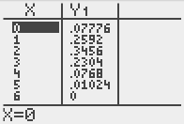

Avec Casio :
Dans « MENU », choisir « TABLE » ;
Saisir comme expliqué plus haut :
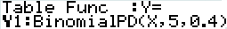
Afficher la table : Touche « TABL » :
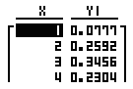

Avec le tableur :
Saisir dans la cellule B1 : =LOI.BINOMIALE(A1;5;0,4;0)
Et copier cette formule vers le bas.

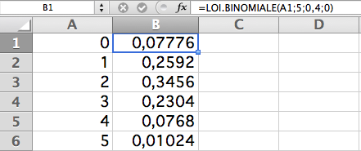

On représente ensuite la loi binomiale par un diagramme en bâtons :
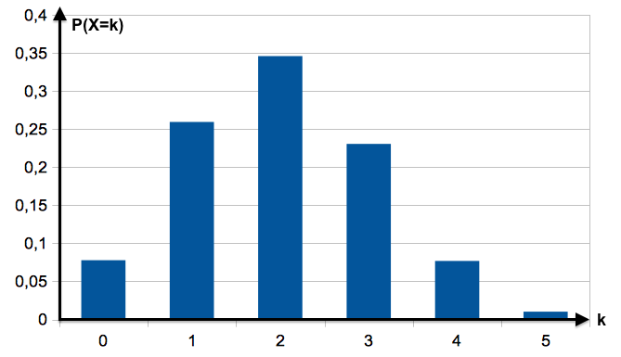

6) Espérance de la loi binomiale

Exemple :
On lance 5 fois un dé à six faces.
On considère comme succès le fait d'obtenir 5 ou 6.
On considère la variable aléatoire $X$ donnant le nombre de succès.
On a donc : $p=$ $\frac{2}{6}=$ $\frac{1}{3}$ et $n$ = 5.

Propriété : Soit la variable aléatoire $X$ qui suit la loi binomiale de paramètre $n$ et $p$.
On a : $E(X)$ = $n×p$

Ainsi :
$E\left(X\right)=5×$ $\frac{1}{3}$ = $\frac{5}{3}$ $≈1,7$
On peut espérer obtenir environ 1,7 fois un 5 ou un 6, en 5 lancers.

Méthode : Calculer l’espérance d’une loi binomiale

Vidéo https://youtu.be/95t19fznDOU

Un QCM comporte 8 questions. A chaque question, trois solutions sont proposées ; une seule est exacte.
Chaque bonne réponse rapporte 0,5 point.
On répond au hasard à chaque question. Quelle note peut-on espérer obtenir ?

Correction
Soit $X$ la variable aléatoire qui compte le nombre de bonnes réponses.
$X$ suit une loi binomiale de paramètre $n=8$ et $p$ = $\frac{1}{3}$.
$$E\left(X\right)=8×\frac{1}{3}=\frac{8}{3}$$

On peut espérer obtenir $\frac{8}{3}$ bonnes réponses en répondant au hasard.
On peut donc espérer obtenir $\frac{8}{3}$ $×0,5=$ $\frac{4}{3}$ $≈1,33$ point en répondant au hasard.

Hors du cadre de la classe, aucune reproduction, même partielle, autres que celles prévues à l'article L 122-5 du code de la propriété intellectuelle, ne peut être faite de ce site sans l'autorisation expresse de l'auteur.
www.maths-et-tiques.fr/index.php/mentions-legales

